die n-Deklination
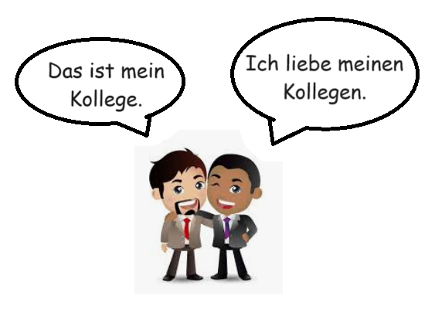

- fast nur maskuline Nomen
- nur Akkusativ, Dativ und Genitiv +(en)
- oft Personen oder Tiere mit -e und -t am Ende

1 Sehen Sie sich die Formen an:
 | Singular | Plural
Nominativ | der Kollege | die Kollegen
Akkusativ | den Kollegen | die Kollegen
Dativ | dem Kollegen | den Kollegen
Genitiv | des Kollegen | der Kollegen

2 Setzen Sie dann die Wörter in die Regel ein:

Plural Singular -s gleich

- der Genitiv hat kein ____________ .
- _____________ und ______________ sind im Akkusativ, Dativ und Genitiv
________________ .

Maskuline Nomen mit diesen Endungen haben die n-Deklination:
-ist | -ent, -ant | -loge | -at, -et, -ot
Anarchist | Assistent | Biologe | Athlet
Atheist | Immigrant | Kardiologe | Diplomat
Christ | Konsument | Psychologe | Pilot
Egoist | Patient | Soziologe | Psychopath
Kapitalist | Präsident | ... | Automat
Kommunist | Praktikant |  | Planet
Pazifist | Produzent |  | Soldat
Polizist | Student |  | ...
Terrorist | Diamant
... | Hydrant
 | Konsonant
 | ...

Nationallitäten:
Afghane, Brite, Bulgare, Chinese, Däne, Franzose, Grieche, Ire, Jugoslawe, Kurde, Mongole, Pole, Russe, Ungar

Tiere:
 | Affe  Schimpanse |  | Bulle  Ochse
 | Löwe |  | Kojote
 | Bär |  | Drache
 | Hase |  | Falke  Rabe
Personen:
 | Postbote  (postman)  Bote  (messenger) |  | Bub  Bursche  Junge  Knabe
expert - layman | Experte - Laie | husband | Gatte
heir | Erbe | nephew | Neffe
customer | Kunde | colleague | Kollege
mister | Herr | giant | Riese
slave | Sklave | witness | Zeuge
human | Mensch | farmer | Bauer

Sonderformen mit -s im Genitiv:
   | Singular
  Nominativ | der Friede
  Akkusativ | den Frieden
  Dativ | dem Frieden
  Genitiv | des Friedens
   | Singular | Plural
  Nominativ | das Herz | die Herzen
  Akkusativ | das Herz | die Herzen
  Dativ | dem Herzen | den Herzen
  Genitiv | des Herzens | der Herzen

Hören Sie das Lied!


3 Ergänzen Sie wenn nötig ein -(e)n oder -s.

Dialoge im Krankenhaus:

Dialog 1
- Herr___ Bauer___ ist ein neuer Patient___ in unserer Abteilung. Er muss jeden Morgen
zum Kardiologe___.
- Der Kardiologe____ ist heute aber gar nicht da. Was sollen wir dann mit Herr___ Bauer___ machen?

Dialog 2
- Wir haben einen neuen Assistent___ auf der Station, der kann dir helfen, wenn du Fragen hast.
- Und wo finde ich den Assistent___?
- Der arbeitet bei unserem Kollege___ James-Carl.
Dialog 3  - Wem gehört das Stethoskop?  - Das gehört dem Doktor___ Than.  - Das ist doch nicht das Stethoskop des Arzt___. | 
Dialog 4
- Herr Rossi ist mein Lieblingspatient____ . Er war übrigens früher Polizist___.
- Ach echt? Ich habe keinen Lieblingspatient___. Ich mag sie alle gleich.

Dialog 5
- Hast du dem Junge__ in Zimmer 34 schon das Essen gebracht?
- Ja klar, der Junge___ hat schon gegessen.

Dialog 6
- Zu Herr___ Müller auf der Privatstation musst du nett sein, er ist Diplomat___ und ein Freund des Präsident___.
- Das ist mir egal. Für mich sind alle Patienten gleich.

Dialog 7
- Nächste Woche bekommen wir einen neuen Praktikant___. Er ist Franzose___ und Medizin-Student___ an der Universität___ hier. Er bleibt übrigens einen Monat___.
- Ah super! Ich freue mich auf den neuen Praktikant___, ich kann gut mit Student___ arbeiten. Hast du eigentlich gewusst, dass ich mal einen Franzose___ gedatet habe?

Dialog 8
- Herr___ Tran ist unser Dermatologe___, wenn Sie mal einen echten Expert___ brauchen, dann gehen Sie zu Herr__ Tran.

ONLINE ÜBUNGEN:
https://wordwall.net/resource/12529459/n-deklination
https://wordwall.net/resource/14784572/n-deklination
https://wordwall.net/resource/66351189/a22-n-deklination-%C3%BCbung

